合同编号：

2026年度社区文化活动服务
集中采购合同

甲方： 安居（深圳）城市运营科技服务有限公司
乙方： 广东众盈传媒科技有限公司

2026年度社区文化活动服务集中采购合同

甲方（以下简称“甲方”）：安居(深圳)城市运营科技服务有限公司
统一社会信用代码：91440300MA5GLPLG8M
法定代表人：袁虎林

乙方（以下简称“乙方”）： 广东众盈传媒科技有限公司
统一社会信用代码： 9144010177836047X0
法定代表人： 郑飞虎

根据《中华人民共和国民法典》《中华人民共和国广告法》及其他相关法律、法规规定，甲、乙双方在公平、平等及自愿的前提下，签署本合同，以资信守。

- 专用条款

第一条 相关定义与解释
1.1“合同”：是指甲乙双方根据法律规定约定，对甲乙双方具有约束力的文件，构成合同的文件包括合同专用条款、通用条款以及所有附件。本合同为集中采购合同，由甲方或各运营服务中心向乙方发送活动订单，并由各运营服务中心履行相关职责及义务。
1.2“运营服务中心”：是指甲方为其所管辖的项目而设立的分支机构。
第二条 服务内容
2.1甲方授权乙方承办 安居城服公司2026年度社区文化活动服务 项目，具体需求详见附件1。
2.2活动区域： 深圳市（含深汕区）与东莞塘厦区域 。
第三条 合同期限
3.1本合同期限自2026年 1 月 1 日至 2026 年12月31日止。在合同有效期内，活动服务使用金额达到合同规定金额上限值，本合同即同时终止。
3.2合同续签：在本合同有效期届满前60天，双方可就续签合同进行磋商，乙方履约评价优秀（年度履约评价≥90分即为优秀，具体年度履约评价根据甲方有关制度执行）且本合同实质性条款不变的情况下可续期1次（续期不超过原合同期限），每次续期最多不超过12个月。
第四条 合同费用
4.1本合同价格为固定单价包干，合同含税暂定总价为人民币2049144.00元（大写: 贰佰零肆万玖仟壹佰肆拾肆元 ），增值税税率 6 %，不含税价格为人民币 1933154.72 元（大写: 壹佰玖拾叁万叁仟壹佰伍拾肆元柒角贰分‌‌ ），增值税税金为人民币 115989.28 元（大写: 壹拾壹万伍仟玖佰捌拾玖元贰角捌分‌‌ ）。改总价包含/不包含暂列金 189800.00 元。具体明细详见附件1，最终价格以实际结算价为准。
4.2各场活动价格以每次甲方或甲方各运营服务中心向乙方发送的活动订单为准（详见附件2），活动的计价方法为活动完毕验收合格数量乘以本合同附件中各项固定单价据实结算。
4.3本合同项下，乙方包工、包料、包工具、包设备、包安全等向甲方提供社文活动服务，以上价格包含甲方应支付乙方的各项费用的总和。包括但不限于设计费、场地勘察费、人工费、设备费、物料费、拍摄与多媒体制作费、包装费、送检费、验货费、各类损耗费、运输费、保险费、装卸搬运费、二次搬运费、加工修补费、垃圾处理费以及中标人员工的福利、津贴、保险费、体检费、教育培训费、差旅费、防暑降温费、加班费、高空降效费、高空作业费、过节费、奖金、服装费、住宿费、办公费、交通费、加班费、管理费、规费、利润、税金等全部费用
4.4 暂列金额
本合同暂列金额按以下第 ② 种方式：
①本合同不设暂列金额。
②本合同设立暂列金额，合同期内暂列金含税为人民币 189800.00 元（大写: 壹拾捌万玖仟捌佰元 ），该暂列金额列入合同总价。
以上暂列金额适用于本合同签订时尚未确定或者不可预见的所需材料、设备、服务采购等，可根据实际情况用于因不可预见的事件引发的临时新增紧急服务、发生的索赔、奖励及现场确认有关费用等。
暂列金额的使用须由甲方相关部门根据以上所述的暂列金额使用范围和实际情况，提出暂列金额使用申请，经甲方公司审批同意后使用，具体以甲方书面通知为准，于乙方确认后执行，并根据合同约定与每月服务费一并支付给乙方。如未发生本条暂列金额所指情况的，甲方无需支付暂列金额。暂列金额不足以支付的，双方须另行签署补充协议。
4.5 履约保证金
本合同履约保证金按以下第 ② 种方式：
①乙方无需支付履约保证金或提供银行保函。
②乙方须在合同签订前向甲方提供合同暂定总价 10 %的履约银行保函。本合同期满或因甲方退出对应项目物业管理而造成本合同终止的，履约保函失效。
履约保函主要用于乙方给甲方及其他任意第三人造成损失的赔付或违约扣罚。甲方可基于理性的、一般人的判断先予从乙方提供的履约保函中支付相关费用，以保障甲方商业信誉与品牌。
乙方因违反本合同约定致甲方承担任何赔偿责任或违约金的(包括已发生的实际金额和未发生但甲方基于合理判断的预计金额)，甲方有权先行从乙方履约保函中扣除。扣除后，乙方应及时保证履约保函金额充裕，在保函金额低于约定金额70%时，乙方应在十五个工作日内按要求补足保函金额。
③履约保证金：乙方须在合同签订前向甲方支付履约保证金 元。
本合同期满或因甲方退出对应项目物业管理而造成本合同终止，若乙方在合同履行过程中未发生违约行为，甲方应在15个工作日内无息退还保证金给乙方。若乙方在合同履行过程中因出现违反合同约定致使甲方从履约保证金中扣除赔偿或违约金的，甲方应在15个工作日内无息退还剩余部分给乙方。
履约保证金主要用于乙方给甲方及其他任意第三人造成损失的赔付或违约扣罚。甲方可基于理性的、一般人的判断先予从乙方支付的履约保证金中扣除相关费用，以保障甲方商业信誉与品牌。具体情形包括但不限于：乙方人员有偷盗的重大嫌疑；乙方人员有损坏客户、公区财物；乙方人员有打架、斗殴等致损情况；乙方人员有醉酒闹事的致损情况；乙方人员有其他侵权行为致甲方或业主出现损失的。
乙方因违反本合同约定致甲方承担任何赔偿责任或违约金的（包括已发生的实际金额和未发生但甲方基于合理判断的预计金额），甲方有权先行从乙方履约保函中扣除。扣除后，乙方应及时保证履约保函金额充裕，在保函金额低于约定金额70%时，乙方应在十五个工作日内按要求补足保函金额。
第五条 付款方式
5.1本项目按月进行结算。即甲方（含甲方下属项目运营服务中心）、乙方双方于每月5日前（如遇法定节假日则相应顺延）按实际社文活动发生情况核算上一个月的相关服务费用，并经甲、乙双方确认后，在甲方付款流程审批完成的20个工作日后支付给乙方。具体月度服务费用核算公示如下：
月服务费用=每月实际发生的各场次活动中实际发生的需求数量乘以乙方对应的合同单价+奖励费用-罚款（扣款）费用+暂列金额（如有）。
5.2结算方式：本次社文活动需求数量为甲方暂定数量，不作为最终结算依据，具体以每月实际发生的各场次活动中实际发生的需求数量乘以乙方对应的合同单价据实结算。合同约定以外的社文活动服务产生的费用，甲方将使用合同暂列金额进行支付。若累计支付达到暂列金额上限的，则由甲方按照甲方的公司有关办法另行进行费用支付。
5.3乙方应于甲方或甲方各运营服务中心付款前提供符合甲方管理要求的等额合法发票，若乙方延迟提交发票或提交发票有误，则甲方或甲方各运营服务中心付款相应顺延，且不承担任何违约责任。
5.4如因乙方拒绝签署结算表，导致甲方无法按时付款的，甲方不承担违约责任。
第六条 乙方的权利和义务
6.1乙方应保证质量并按时完成甲方委托项目，如由于乙方自身原因影响到该次活动或展览顺利进行的，乙方应承担合同延误给甲方造成的损失赔偿责任。
6.2在甲方场所，乙方履行合同应当遵守甲方对于场所的各项管理规定，如乙方在活动执行中或工程施工中，如由于乙方原因出现安全事故或乙方服务人员导致第三人损失的，由乙方负责全额赔偿，如造成甲方被第三人追偿的，甲方有权向乙方追偿，甲方有权在应付未付款中直接扣除，不足部分继续向乙方追偿。
6.3乙方保证所提供的产品是全新的、未使用过的、且为产品生产厂家原厂生产的产品，表面无划伤、无碰撞痕迹。
6.4乙方保证在甲方通知的时间内按本合同约定的产品种类、品牌、数量、规格型号、质量、服务及售后服务等向甲方提供产品和服务。
6.5乙方须确保所负责提供的材料物资、舞台搭建（如有）等，必须确保符合安全条件。
6.6乙方须确保活动所需物资成果呈现符合甲方预期，如出现明显与合同不符的情况，乙方须在接到甲方通知后立刻更换，不得影响活动的正常开展。
6.7乙方有权审查推广内容和表现形式，对不符合法律、法规的广告内容和表现形式，乙方有权要求甲方作出相应修改。甲方作出修改前，乙方有权推迟或拒绝推送。
6.8乙方对甲方提交的信息内容及审查不代表乙方对信息合法性的确认。若第三方对甲方推广的信息有任何异议，乙方应及时告知甲方，在经过甲方同意的情况下删除相应推广内容，因信息内容及形式产生的一切纠纷由甲方自行解决，乙方对此不承担任何责任，并有权按照本协议违约责任进行处理。
6.9因广告发布需有关部门批文，其相关手续由乙方自行报批，期间如相关部门对广告发布提出异议，甲方不承担任何的责任。
6.10乙方必须办妥一切活动手续及向各主管部门报批手续及活动保险等事宜，如由于以上原因导致乙方入场延误而不能在活动时间准时交场给甲方，责任由乙方负责。
6.11乙方负责活动结束后场地恢复原状及撤场工作。
6.12乙方设备、物资应自行负责保管，甲方不承担保管责任。
第七条 甲方的权利和义务
7.1甲方负责监督乙方按照合同约定的标准质量完成活动内容。
7.2甲方负责活动场地的提供及时组织对活动完成后验收工作。
7.3对于乙方产品、施工、成果达不到约定标准的部分，一经发现，甲方可要求乙方重新制作或配送，直到符合约定标准。因乙方原因达不到约定标准，由乙方承担拆除和重新制作的费用，工期不予顺延，因此给甲方造成的损失由乙方承担赔偿责任。
7.4 甲方有权每年对乙方服务进行考核，或聘请第三方机构进行客户满意度调查，将满意度调查和考核结果作为是否与乙方续约的依据之一。
7.5甲方有权对活动的承办提出具体要求，乙方应予配合执行。
第八条 违约责任
8.1各场活动如乙方未按甲方要求进场提供社文活动服务的，每逾期1天，逾期的各场社文活动应按该场社文活动订单对应含税总金额的 10 %向甲方支付违约金。单次活动如非甲方调整活动日期，乙方逾期5天的，视为乙方不能提供服务，甲方有权解除本合同，乙方需按合同总额的30%向甲方支付违约金。
8.2 乙方未按甲方要求及时更换不合格产品的，每逾期1天，该场社文活动订单对应含税总金额的 5 %向甲方支付违约金。经甲方催告三次后仍不改正的，甲方有权解除合同，乙方需按合同总额的30%向甲方支付违约金。
8.3每次社文活动服务的履约考核结果应用：甲方对乙方及其每次社文活动服务工作进行考核（详见附件4），并作为奖励费用及罚款（扣款）费用的依据。具体评价结果应用如下：
（1）优秀（90分及以上）：支付该次社文活动100%的服务费。
（2）良好（80～89分）：支付该次社文活动90%的服务费。
（3）中等（70～79分）：支付该次社文活动80%的服务费。
（4）及格（60～69分）：支付该次社文活动70%的服务费。
（5）不合格（59分及以下）：不支付该次社文活动服务费。
8.4乙方应严格保障活动期间的人身安全，避免发生任何人身伤害事故。如因乙方原因导致人身损害事故，视为乙方重大违约，乙方应承担全部赔偿责任；因此导致甲方损失以及甲方向第三方赔偿的，甲方有权向乙方追偿。
8.5乙方擅自将本合同项下项目转包、分包的，甲方有权解除单方解除本合同，并要求乙方向甲方支付本合同总价款的20%作为违约金。
8.6本合同内乙方应承担及赔偿的损失、罚款等费用，甲方有权从应支付乙方的服务费中扣除，不足部分继续向乙方追偿。
第九条 合同的变更、解除和终止
9.1合同双方仅能以书面补充协议的形式变更或补充合同内容，补充协议与本合同具有同等法律效力。
9.2若甲、乙任何一方自身原因，以致于合同签订后而取消本次活动的，责任方按双方实际履行支付相应已发生费用后，合同自动终止。
9.3活动进行中或展示过程中如由于政府原因，取消本次活动，双方均不承担任何责任，无法继续履行的，合同自动终止。因乙方未履行活动报批手续导致活动被取消的属于乙方违约，乙方应按本次活动总价款的10％向甲方支付违约金。
9.4本合同终止或解除并不免除甲乙双方在合同终止前应履行的合同义务，相关应付款项及违约金应当自本合同终止之日起三十个（最长）工作日内支付。
9.5合同终止或解除时，双方应签署解除协议，就已发生费用、现场工作移交、违约责任等事项进行确定，并结算相关费用。解除协议另有约定的，以解除协议约定为准。
9.6若本合同因不可抗力情形间断持续超六十天，双方均有权书面通知对方终止本合同。

- 通用条款

第一条 付款要求
1.1 甲方实际运营的运营服务中心履行本合同的结算、付款等义务。各运营服务中心支付完毕后即视为甲方已履行付款，乙方不得再以甲方未履行付款义务向甲方主张任何权利。未成立运营服务中心的项目由甲方履行付款义务。
1.2 在本合同履行过程中，如国家发布新政策调整税率的，在新政策生效日前已经付款的合同金额，应当按照政策调整前税率开具发票，如无法按照调整前税率开具发票的，受票方有权在后期应付合同款项中扣除税率调整前后的差额金额或由开票方向受票方补齐差额金额。国家新政策生效之日后的应付合同款项未开具发票且无法按照原税率开具发票的，应当按照新政策确定的税率开具发票及计算剩余应付款金额；如本合同涉及含税价的，则税率调整后的含税单价（或剩余总价）=税率调整前合同含税单价（或剩余总价）/(1+调整前税率)*（1+调整后税率）。
1.3 乙方应保证开具的发票与付款主体名称一致，否则甲方有权拒付相应款项并不承担任何赔偿责任，并由乙方承担因发票开具引发的全部法律责任。1.4乙方开具的发票需及时送达甲方，剩余可办理增值税进项认证抵扣的期间不少于3个月。
1.5 乙方若按清单汇总开具发票的，则必须同时提供防伪税控系统开具的《销售货物或者提供应税劳务清单》或符合甲方所在地税务主管部门规定的进项税抵扣相关要求的销货或劳务清单，并加盖发票专用章。
1.6 如乙方开具的发票有误或甲方需要变更相关信息，乙方应及时补开或重开对应发票，如甲方遗失增值税专用发票抵扣联和发票联，乙方应按税务规定向甲方协助提供记账联复印件及相关报税证明。
1.7 乙方银行账户信息：
账户名称： 广东众盈传媒科技有限公司
开户行： 广州银行股份有限公司科韵路支行
账号： 320800086382
乙方应保证提供的账户信息准确无误，乙方承诺账户信息如有变更，应经过甲方同意后在合同规定的付款时间基础上至少提前15天以书面形式通知甲方，如因乙方提供的账户信息有误或未及时通知变更而影响延期付款或无法转账，甲方不承担责任。
第二条 禁止转包、分包
2.1乙方不得将其的全部服务以任何方式转包给他人，也不得将其的全部服务肢解以后以任何方式分别转包、分包给他人。
2.2 发生上述情况的，视为乙方违约，甲方有权终止本合同，并追究乙方的违约责任及赔偿责任，因此而造成甲方的一切损失将由乙方承担。
第三条 风险负担
乙方负责服务作业现场管理，服务作业过程中发生安全责任事故或甲方及第三人人身、财产损失的，乙方应全权负责处理并承担由此引起的损害赔偿责任。
第四条 知识产权
4.1乙方保证其提供给甲方的提供的工作成果（包括但不限于设计方案、策划方案、各类宣传资料等），不得侵犯第三方的知识产权及合法权益。若甲方因此受到损失，由乙方赔偿。
4.2乙方向甲方提供的上述工作成果，知识产权归甲方所有。双方另有约定除外。
第五条 保密条款
5.1 乙方承诺，乙方及乙方工作人员不得将甲方提供的或因合同履行而知悉的任何资料（包括但不限于甲方信息、商业秘密、业主信息等）用作本合同以外的用途或向第三方泄露。
5.2保密义务适用于处理合同的各级管理人员及相关工作人员，乙方应做好保密教育，并对相关人员违反保密义务的行为承担责任。
5.3本合同保密义务并不随本合同终止而终止，各方仍需遵守本合同之保密内容，履行保密义务，直到他方同意其解除保密义务，或事实上不会因违反保密条款而给对方造成任何形式的损害时为止。
第六条 不可抗力
6.1合同履行期间，若出现如自然灾害、疫情严管管控等不可预见、不能避免并不能克服的不可抗力事件，导致本合同终止履行或无法全部履行，受阻方应在不可抗力发生之日起3个日历天内将事件告知另一方。不可抗力期间，无法继续履行合同的，甲方不承担乙方任何服务费用，待不可抗力事宜结束后继续履行合同。
6.2如出现不可抗力情形，乙方在尽职提供合同约定服务内容的前提下对不可抗力所致损失不予承担赔偿责任，但乙方未能采取有效措施制止损害扩大的，扩大部分的损害责任仍应由乙方全部承担。
6.3非因乙方所能控制的政府行为导致乙方无法正常提供合同约定的服务的，乙方在提供相关证明文件的前提下无需承担相应违约赔偿责任，但乙方营业执照、资质证书被注销、吊销的情形除外。
第七条 法律适用
本合同的订立、效力、解释、履行及争议的解决均适用中华人民共和国内地法律。
第八条 争议解决
8.1 甲乙双方履行本协议时如发生争议，应首先通过友好协商解决；如果协商不能解决，应向甲方所在地人民法院提起诉讼。
8.2 发生争议后，除非出现下列情况，双方都应继续履行合同：
8.2.1单方违约导致合同无法履行，双方协议停止服务的；
8.2.2法院或其他行政单位调解要求停止服务，且双方达成调解协议的；
8.2.3 法院要求停止服务的。
8.3通过诉讼途径解决纠纷，由此引发的案件受理费、律师费、调查取证费、鉴定费、评估费、交通费、保全费、诉讼费等由败诉方承担。
第九条 通知
9.1 双方联系方式：
9.1.1甲方联系方式
甲方名称：安居（深圳）城市运营科技服务有限公司
联系人：温雨龙
通讯地址：深圳市福田区福保街道益田大厦深安居
联系人电话：18613111598
电子邮箱：tpyx@163.com
9.1.2 乙方联系方式
乙方名称：广东众盈传媒科技有限公司
联系人：何丽娟
通讯地址：深圳市龙岗区南坑第一工业区五楼
联系人电话：13823733575
电子邮箱：1213695940@qq.com
9.2与本合同履行有关的通知，应当以书面形式提交至对方，可以通过电子邮件、邮寄、专人送达等方式。以邮寄方式送达的，则以邮局在信封面盖收邮戳之日起三个工作日后视为送达，以电子邮件方式送达的，邮件发出之时视为送达。
9.3如双方联系方式出现变更时，应在变更之日起及时以书面形式通知对方，否则，按上述联系方式进行送达的视为成功送达。
第十条 其他
10.1 本合同未明确约定事宜，由双方协商一致并签署补充协议予以明确。补充协议与本合同具有同等法律效力。
10.2本协议自甲、乙双方授权代表签字、加盖公章之日起生效。
10.3 本协议壹式肆份，甲乙双方各持贰份，每份具有同等法律效力。
第十一条 补充条款
11.1 甲乙双方经协商一致，达成补充条款如下：本合同与本合同招标文件、投标文件如有抵触之处，以本合同条款为准。
下列文件均为本合同的组成部分：
（1）招标文件；
（2）中标通知书及投标文件；
（3）本合同执行中共同签署的补充与修正文件 。
11.2 若上述补充条款与本合同约定的其他条款产生冲突，以本补充条款约定的内容为准。
第十二条 合同附件
12.1 本合同产生的附件是合同不可分割的一部分，与本合同具有同等效力。
12.2 附件内容：
附件1：报价文件
附件2：活动订单
附件3：活动验收表
附件4：履约评价表
附件5：付款申请函
附件6：廉政协议书
附件7：安全生产管理协议书
（以下无正文）
甲方（公章）：安居（深圳）城市运营科技服务有限公司 | 乙方（公章）：广东众盈传媒科技有限公司
法定代表人  或授权委托代表：袁虎林 | 法定代表人  或授权委托代表：郑飞虎
住所：广东省深圳市福田区福报街道益田大厦 | 住所：广州市荔湾区荷景路9号1栋301
电话：18613111598 | 电话：13545808885
开户银行：招商银行股份有限公司深圳分行营业部 | 开户银行：广州银行股份有限公司科韵路支行
账号：755953046710101 | 账号：320800086382
签订日期： 年 月 日

附件1：报价文件

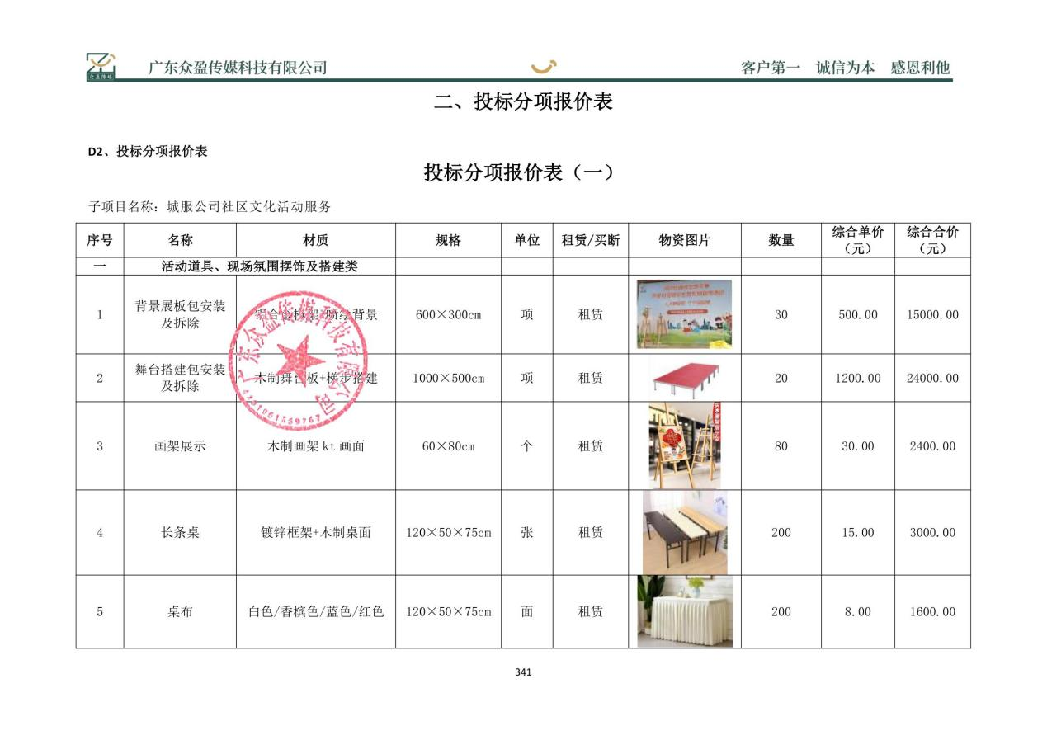
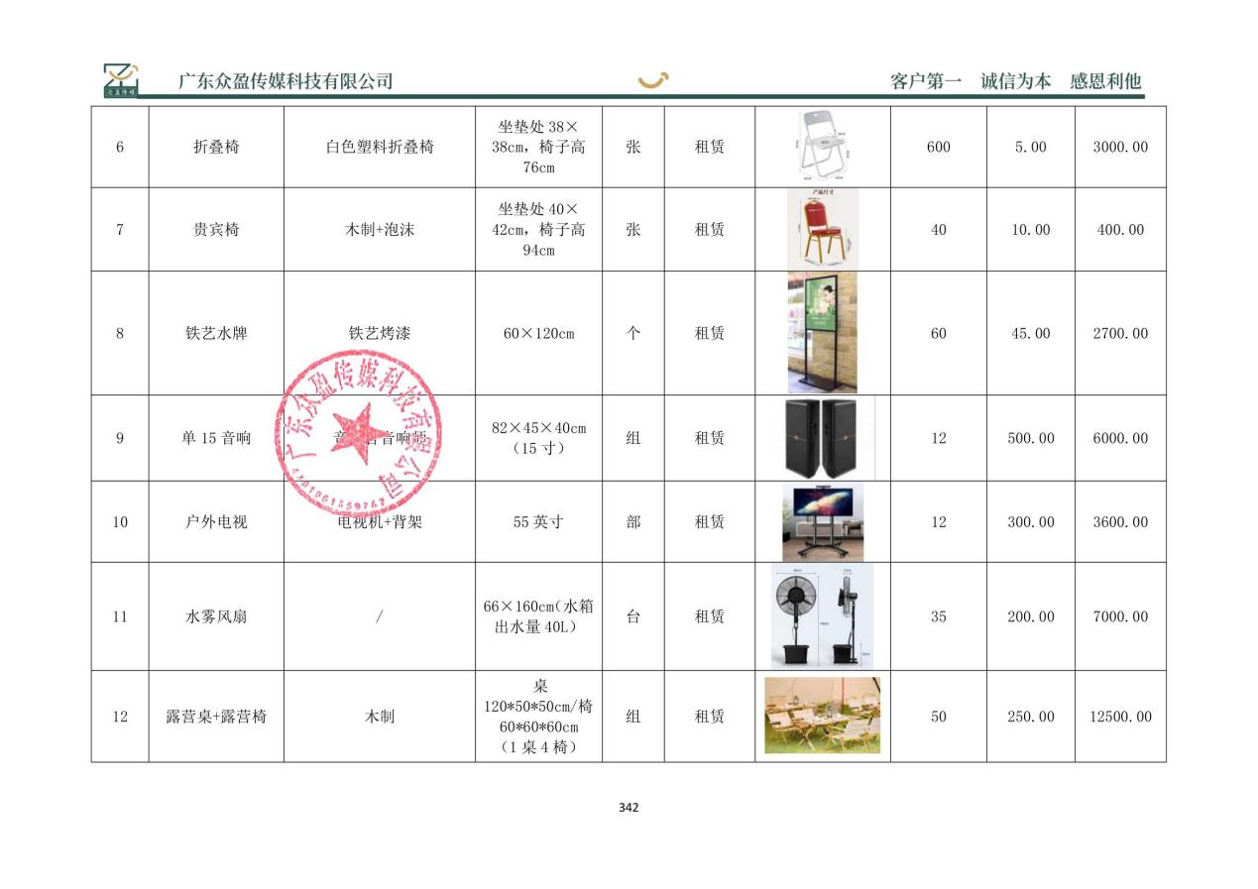

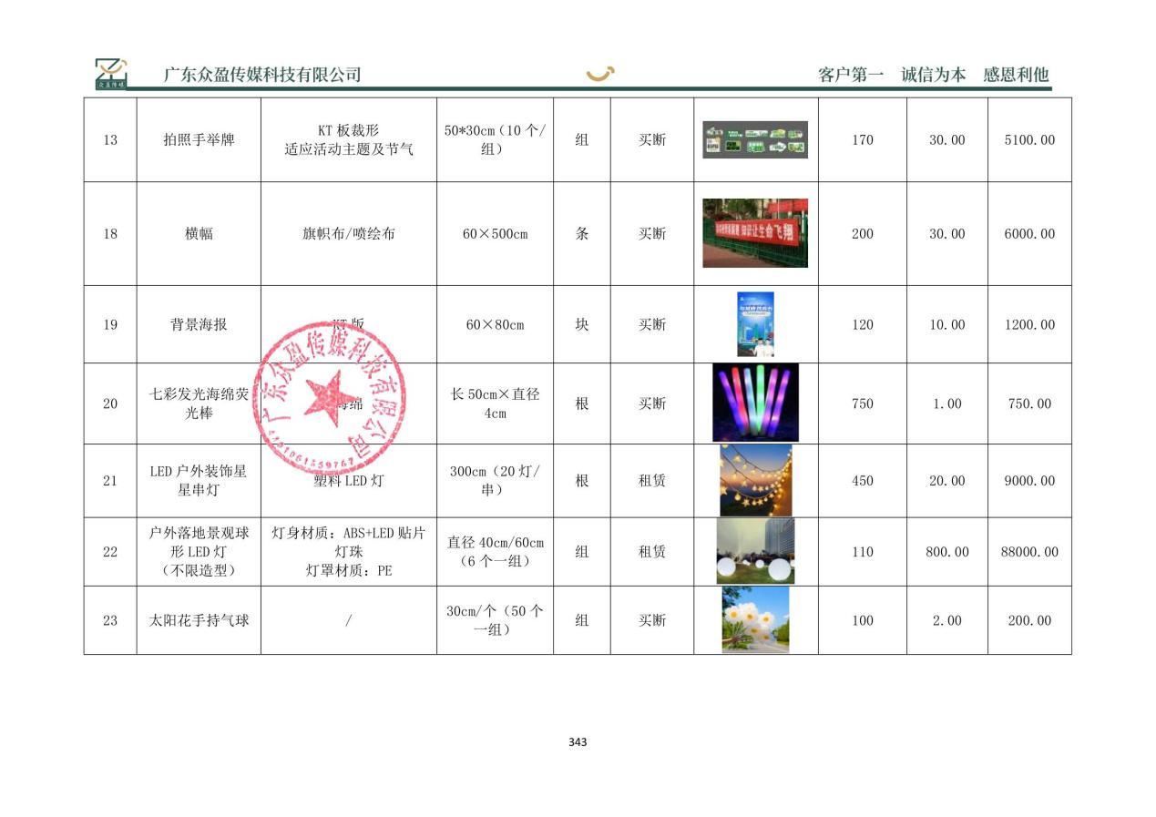
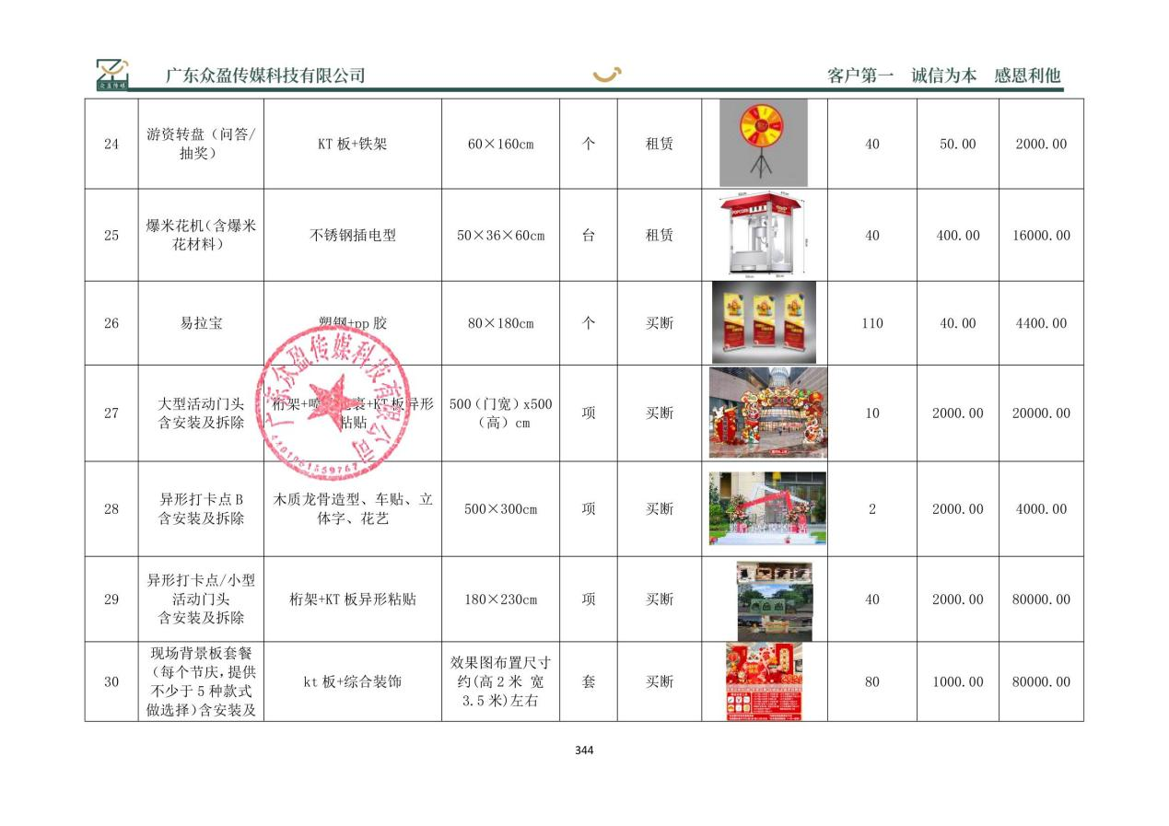

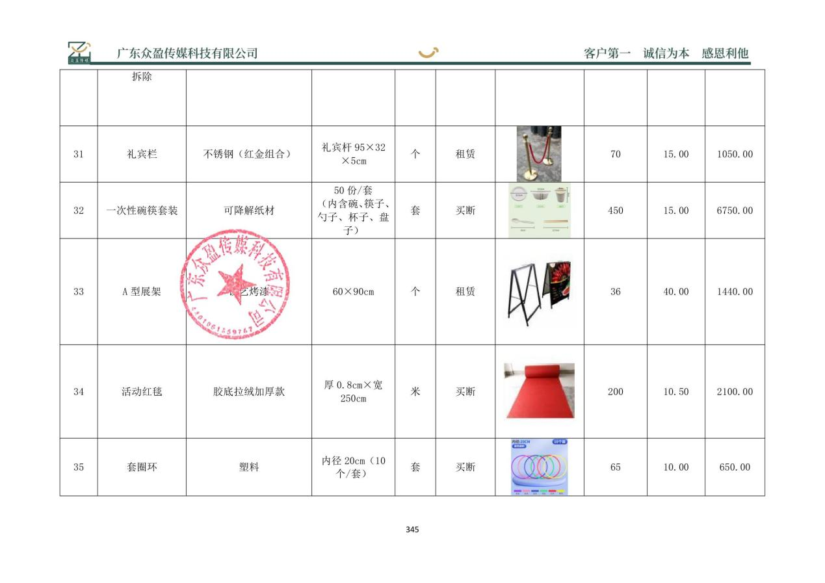

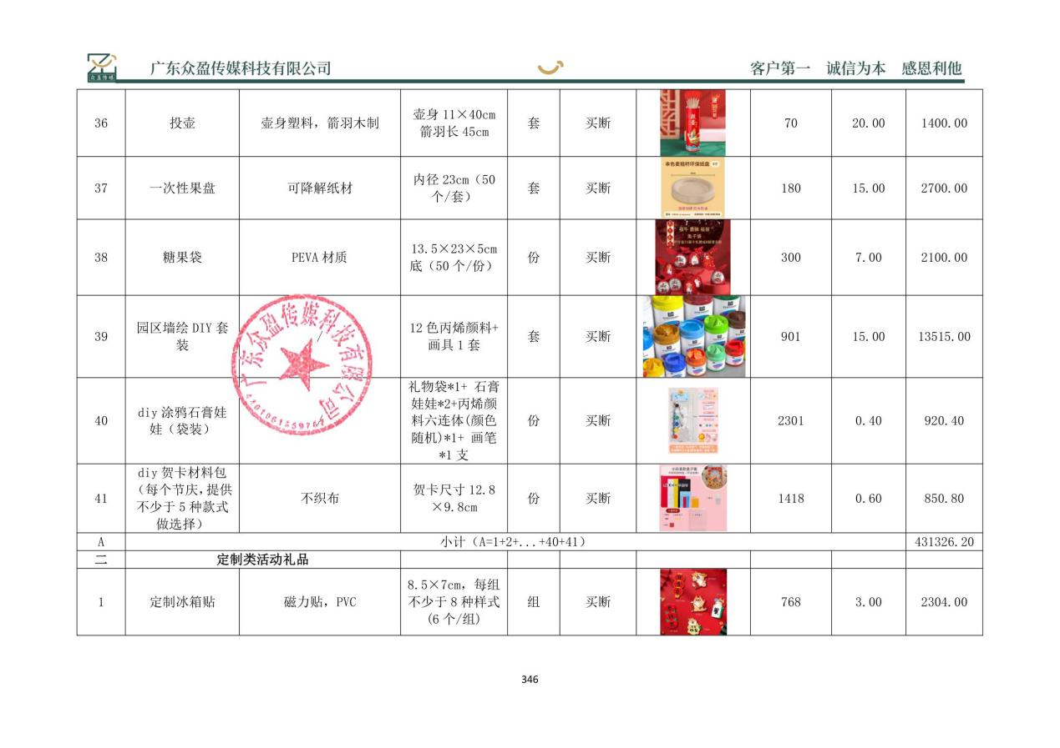

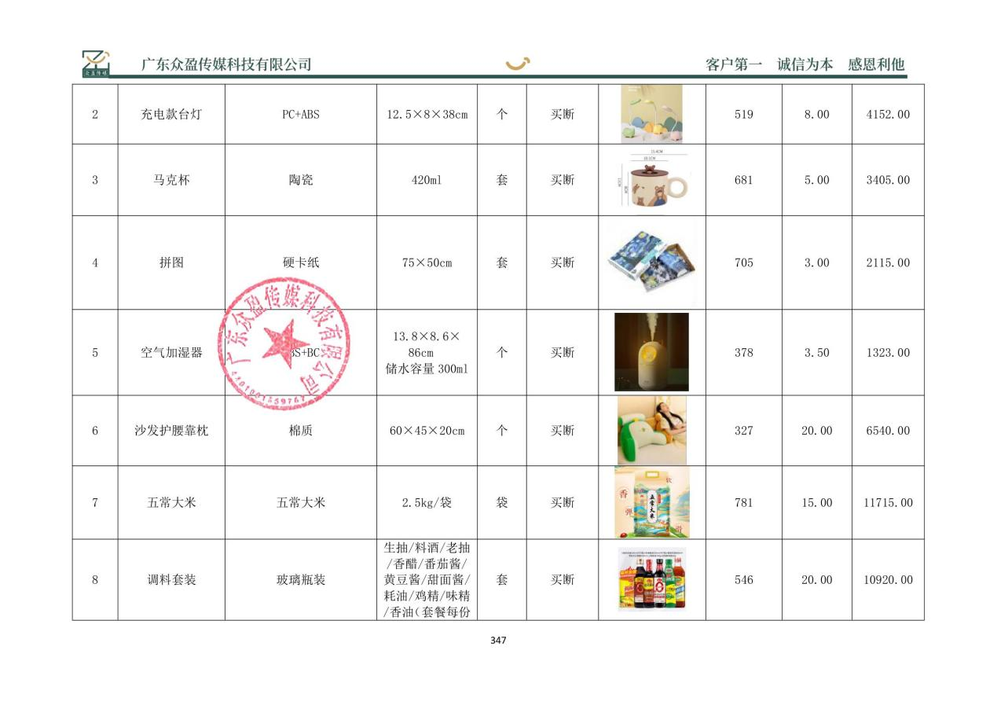

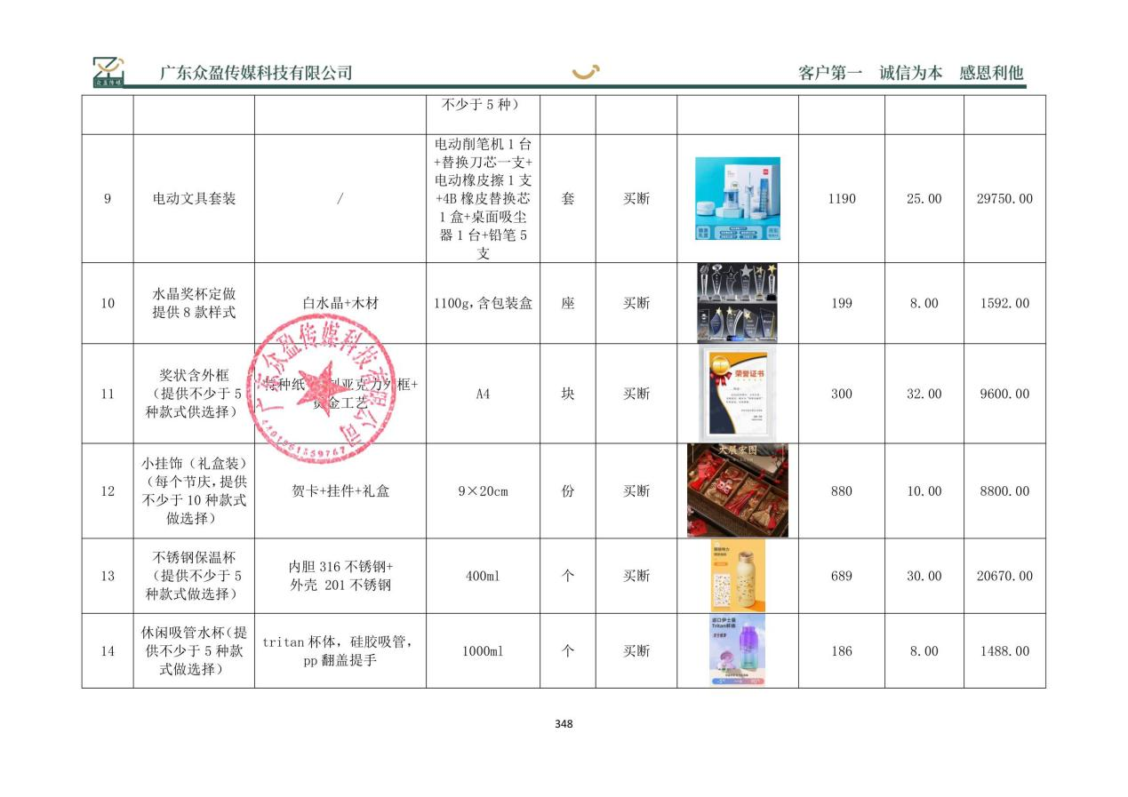

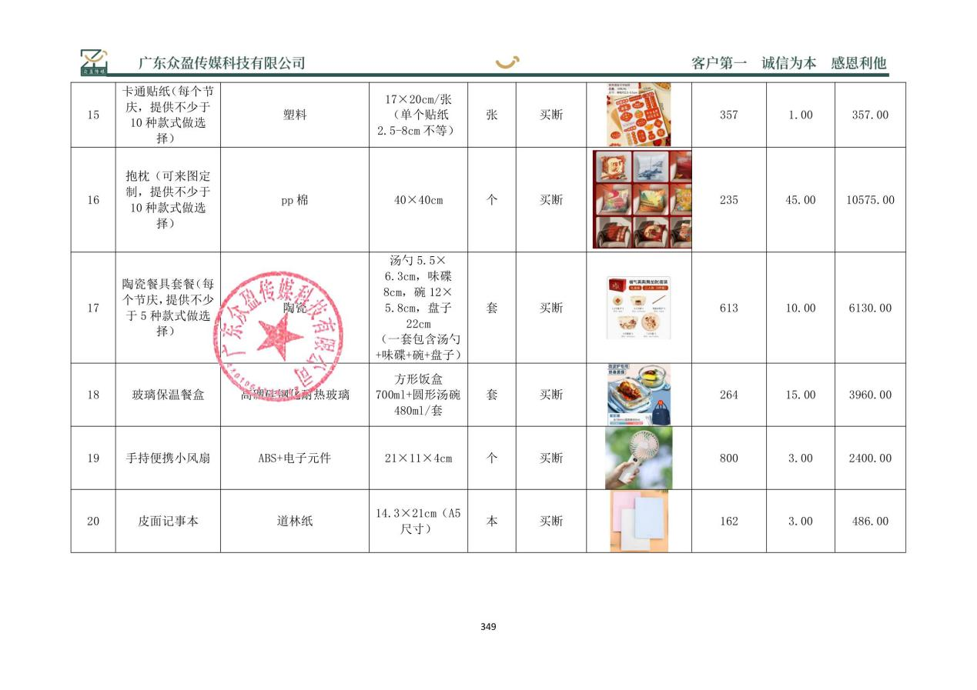

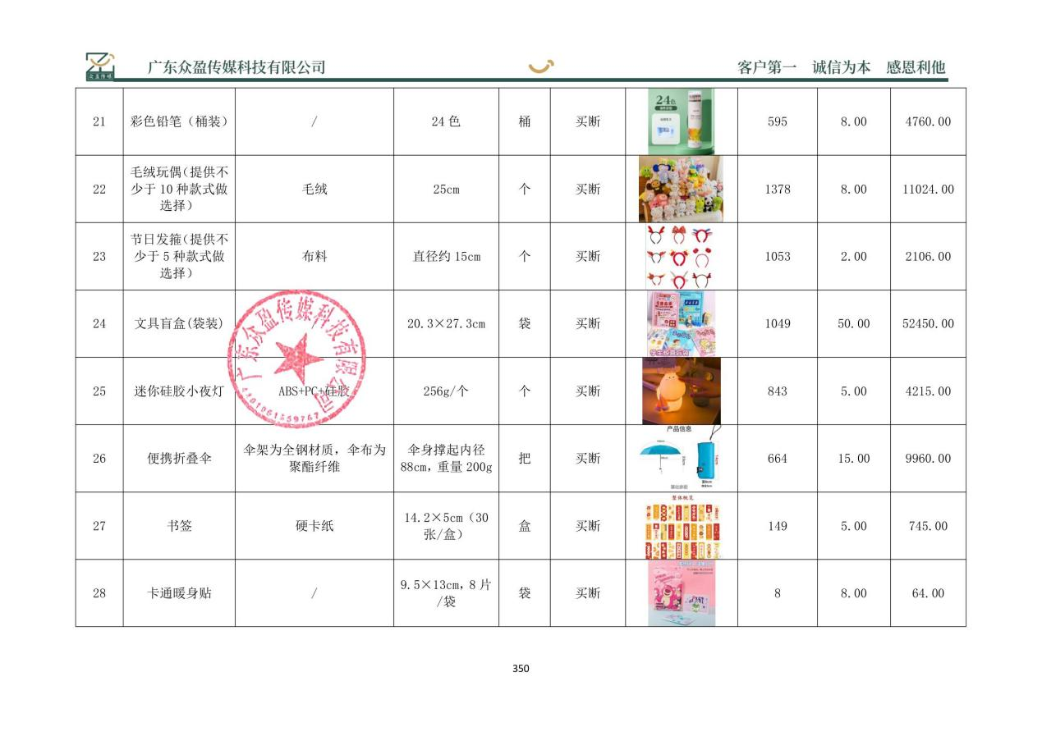

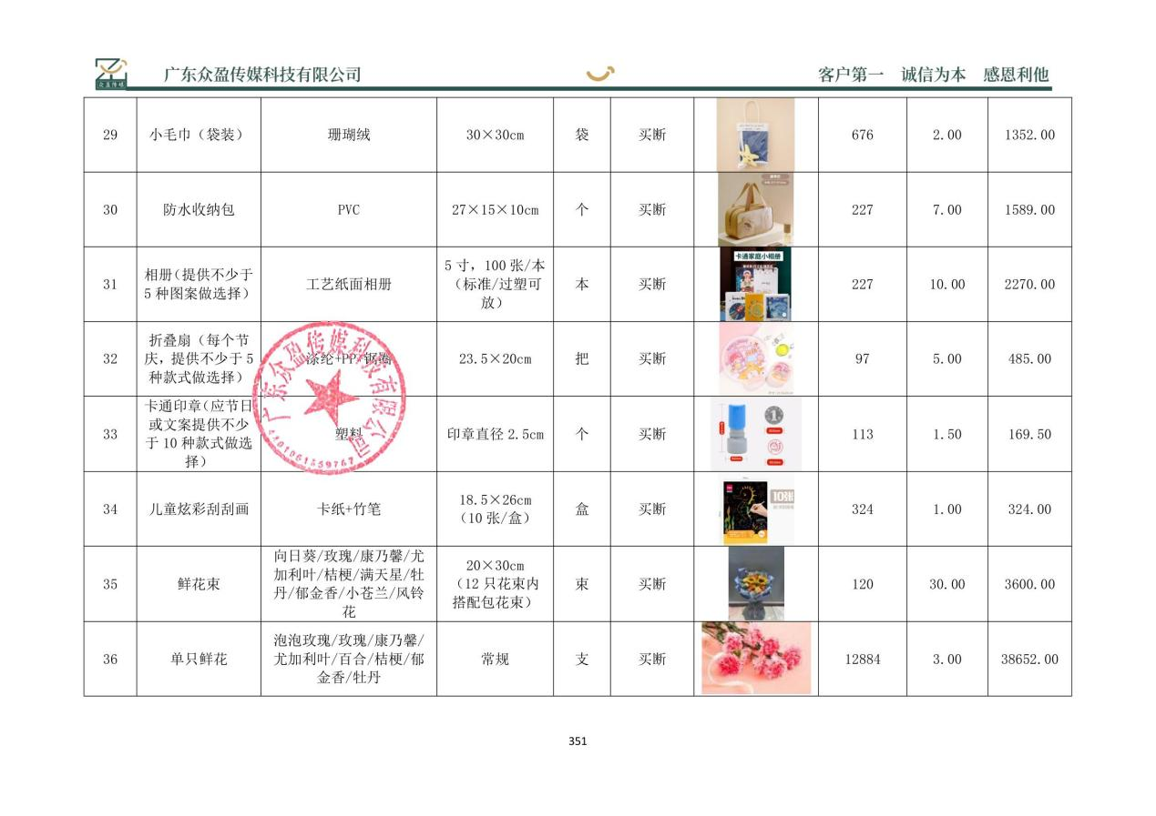

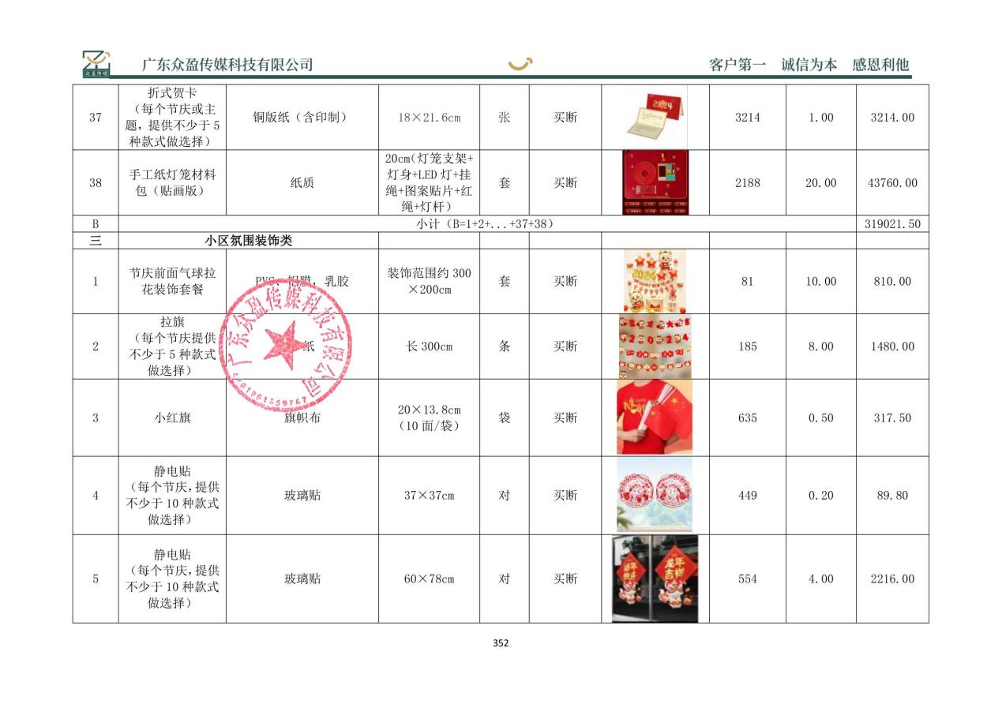

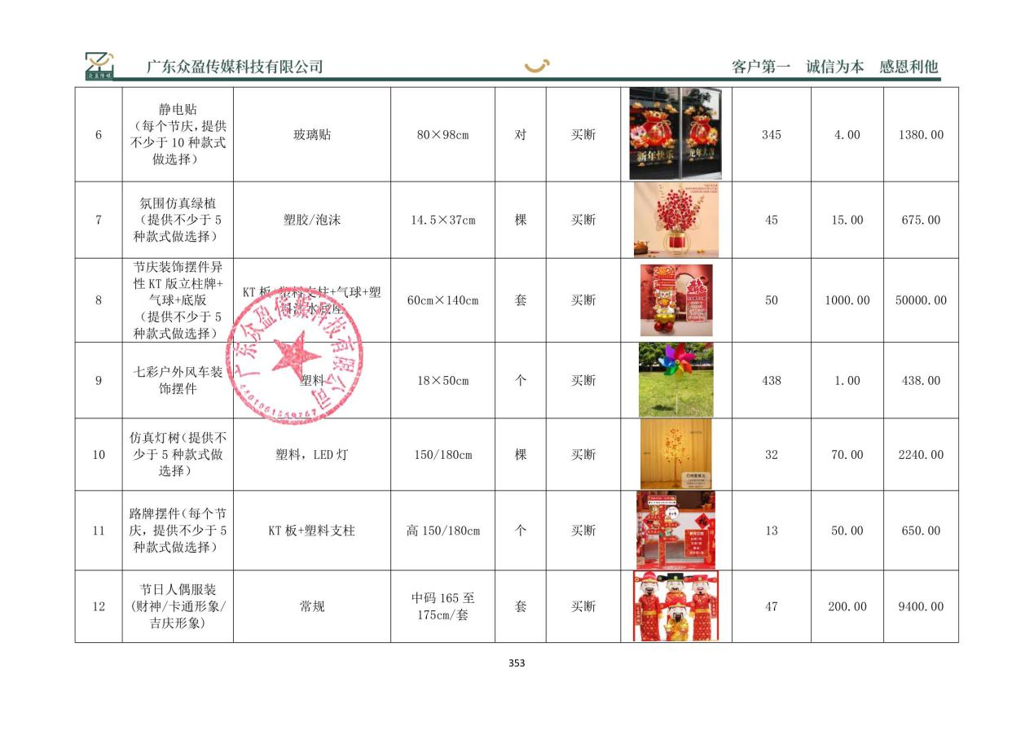

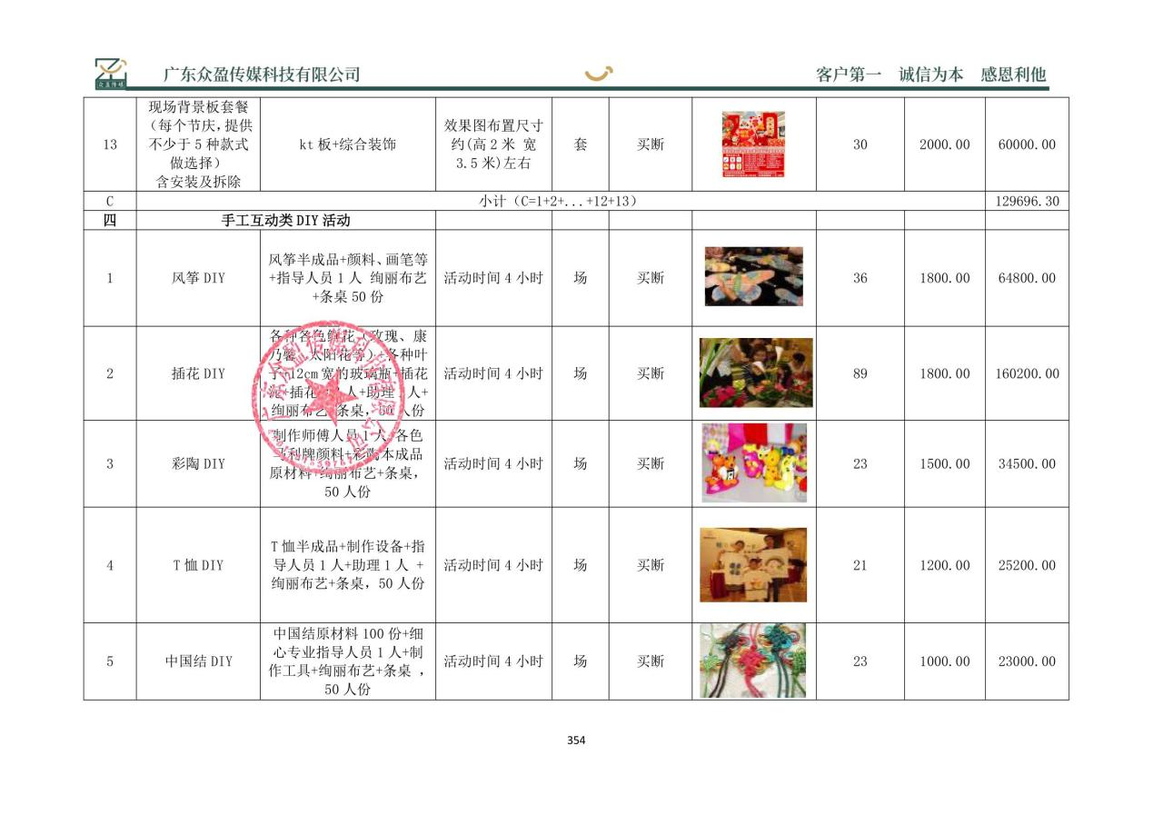

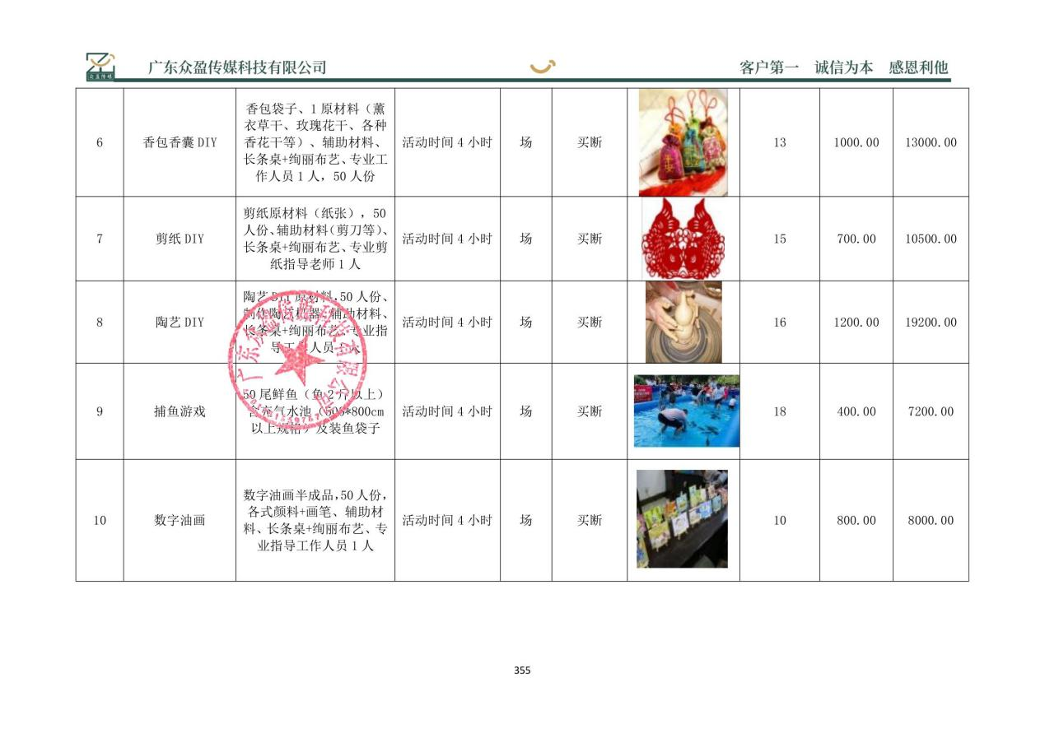

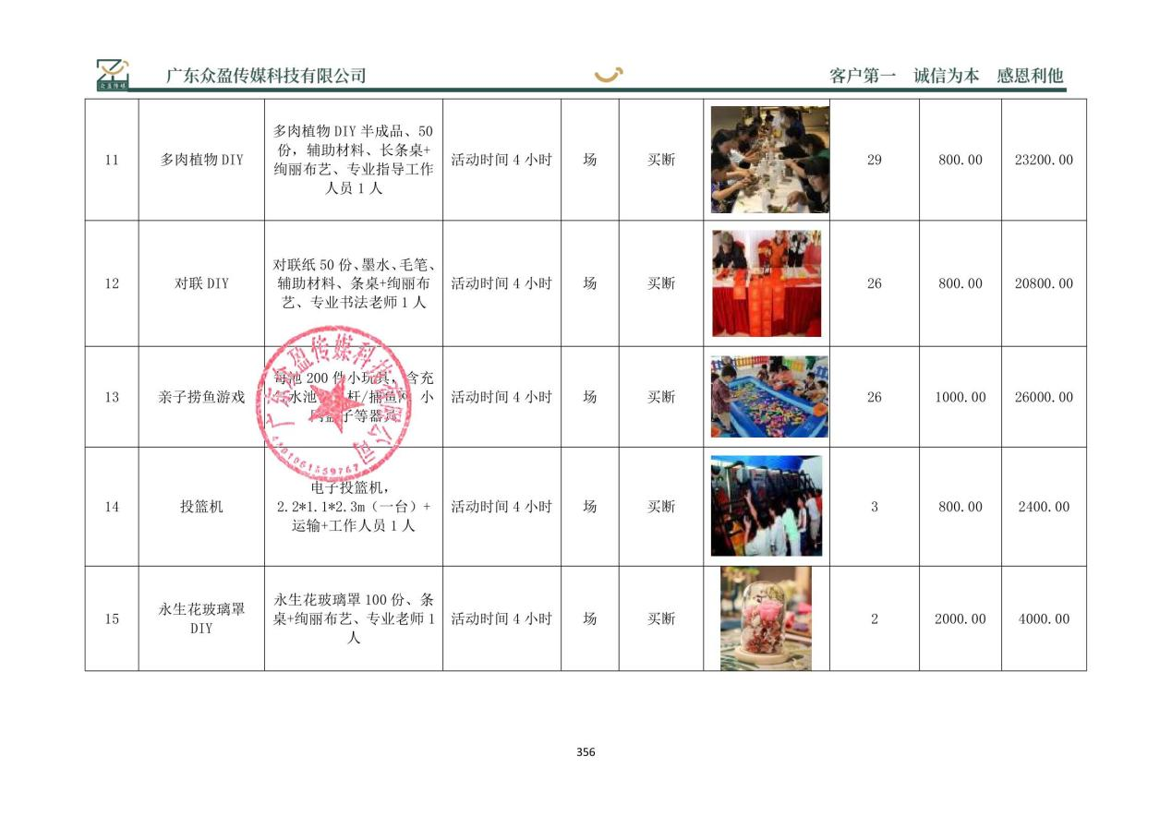

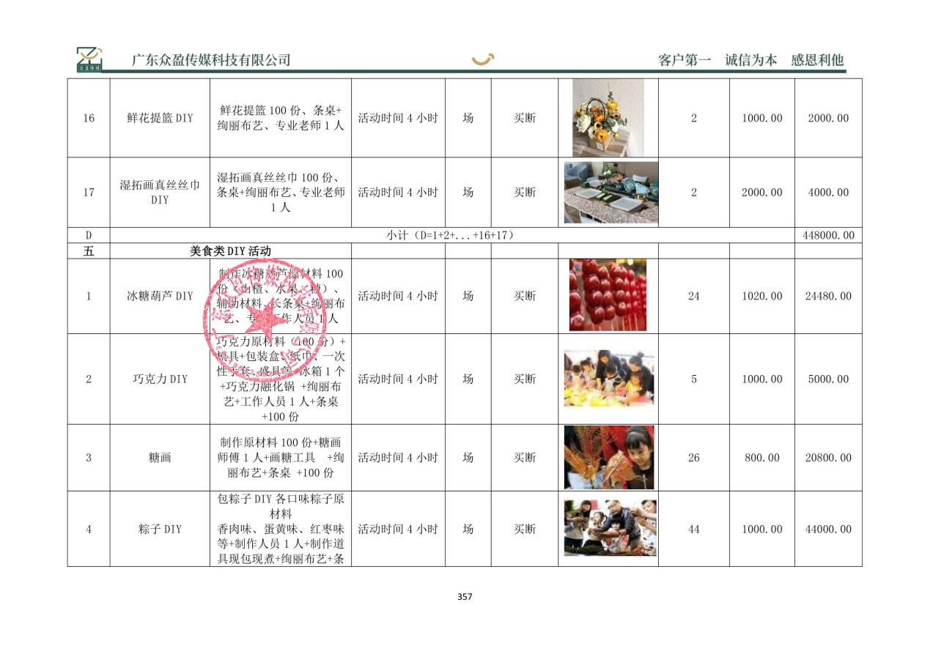

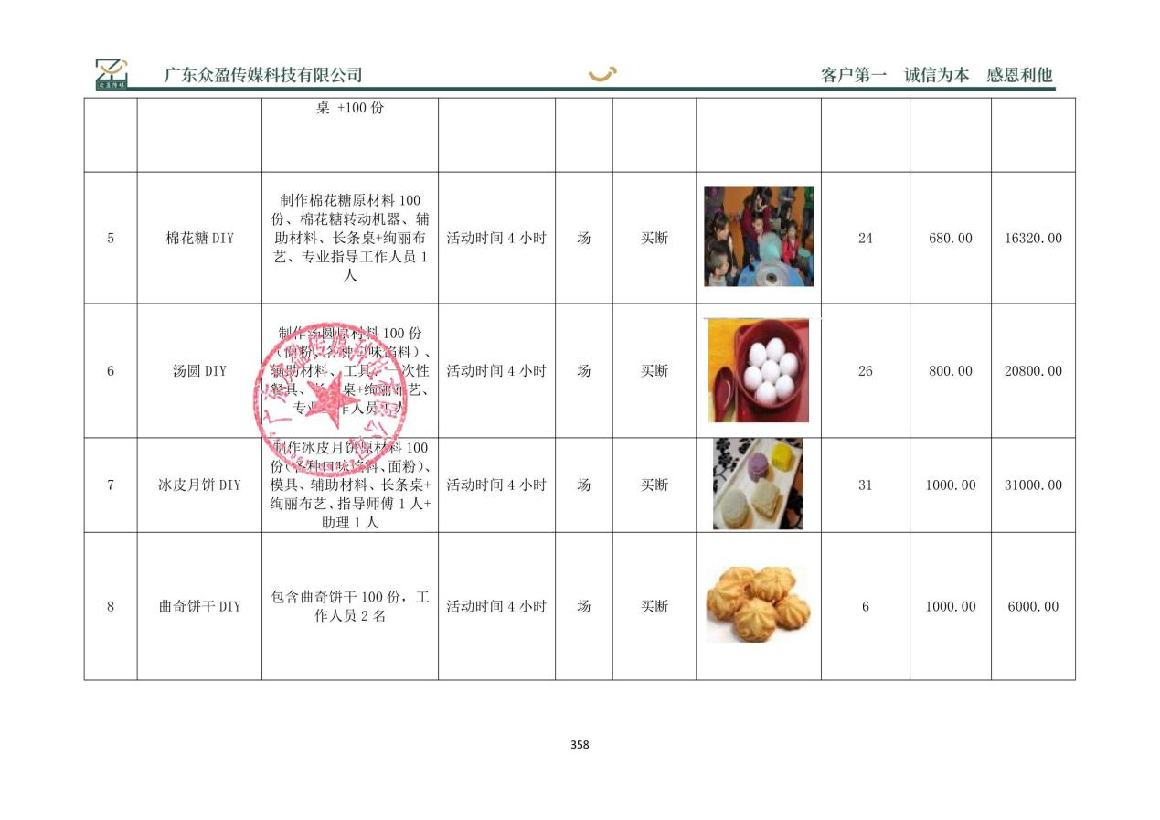

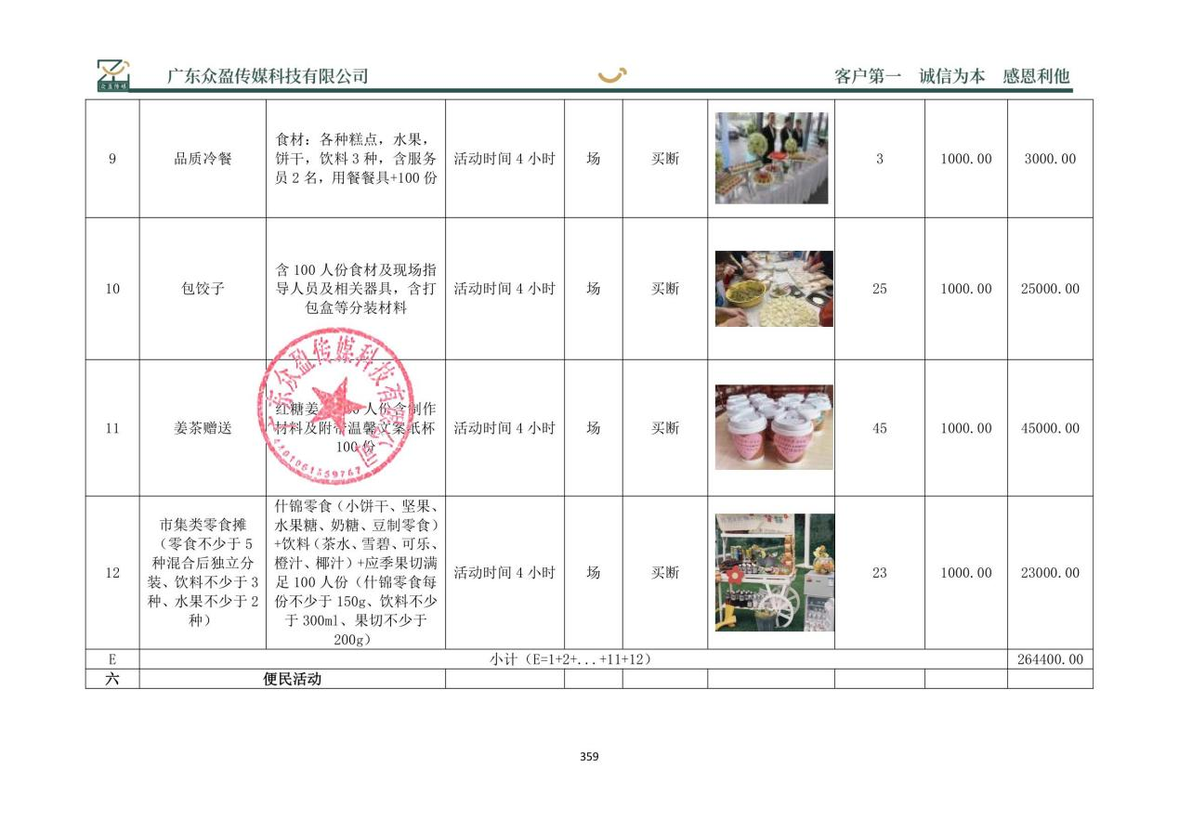

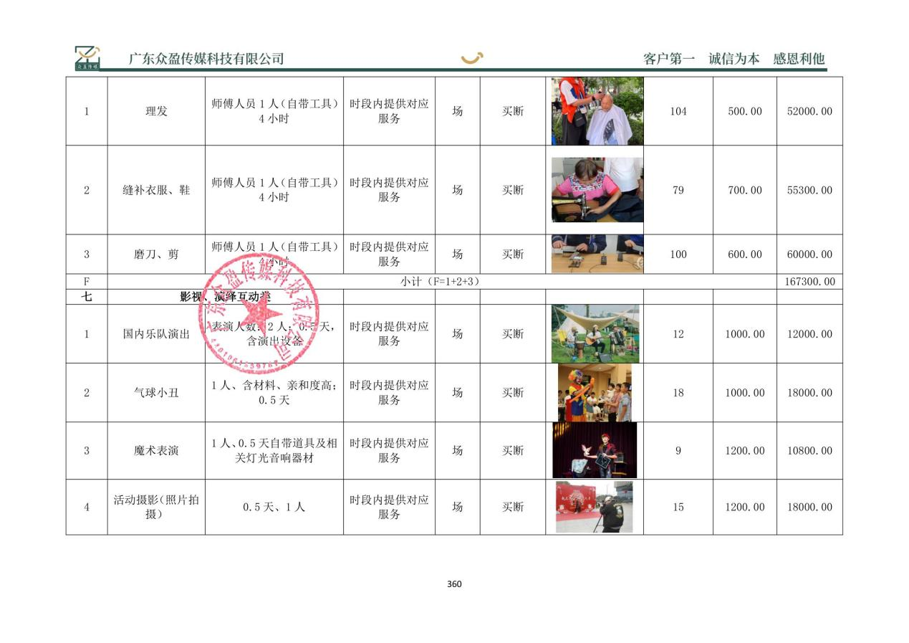

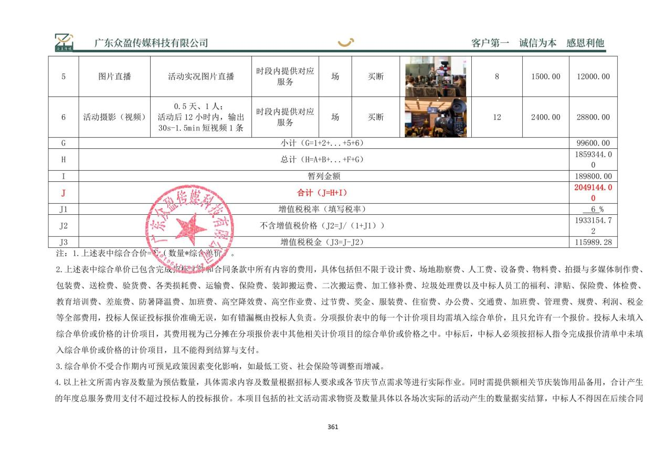

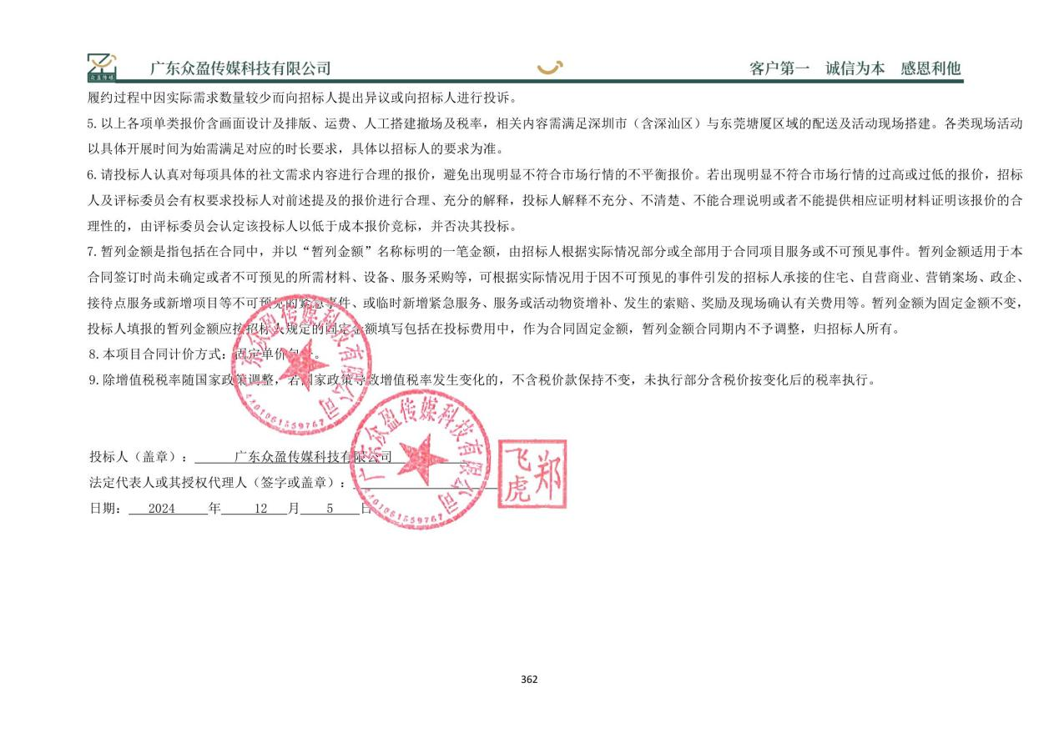

附件2：活动订单
(中心/项目名称+活动名称)活动订单

致【 公司】：
根据贵我双方已签署的《 》，合同编号 （以下简称“合同”），现就活动服务事宜通知如下：
一、结算暂定总价：XX元（含税）。活动明细详见附件X。
二、活动地点：
三、预计活动举办时间：
四、活动名称：
五、其他：
请贵单位速与我司对应需求部门联系，在规定时间内办理活动事宜。否则，所造成的一切损失或后果均由贵单位承担。
此通知
需方联系人、电话：填写收货人姓名+电话
活动方联系人、电话：

XX公司/运营服务中心
活动组织人签字：
年 月 日

>>>>>>>>>>>>>>>>>>>>>>>>>>>>>>>>>>>>>>>>>>>>>>>>>>>>>>>>>>>>>>>>>>>>>>>>
活 动 订 单 回 执 单
我司确认签收此活动订单，并按相关约定内容执行。
签收人: 签收时间: 联系电话：

附件X：活动需求清单

附件3：活动验收表

(中心/项目名称+活动名称)活动验收表

本次XXXX活动于XXXX日举行，活动暂定总价为XXXX元（含税），经活动现场盘点，本次活动实际发生总价为XXXX元（含税），活动效果 （较为理想，达到预期的效果）。具体实际发生内容详见下表明细：

附件X：活动需求清单（活动后据实盘点核算）

乙方确认签字： 甲方活动组织人签字：
签字时间： 甲方复核人签字：
签字时间：

附件4：社文活动服务工作评价表
社文活动服务工作评价表（ 202x 年第 场 ）
项目名称：
社文活动服务单位名称：
活动名称： 活动规模（人数）： 活动时间：
序号 | 具体项目 | 考核内容 | 扣分标准 | 满分分值 | 实际得分
1 | 活动准备 | 活动前期准备充分 | 1）活动前期积极配合沟通，人员分工明确，服务态度好，能够按照要求完成活动前期准备工作，对提出的问题积极主动处理，使得活动顺利开展，得21-30分； | 30
1 | 活动准备 | 活动前期准备充分 | 2）活动前期较配合沟通，能够按要求完成活动前期准备工作，服务态度一般，对提出的问题未按时解决，但未对活动开展产生影响，得11-20分； | 30
1 | 活动准备 | 活动前期准备充分 | 3）活动前期沟通较困难，无明确的人员分工，服务态度较差，未按要求完成前期准备工作，影响活动开展进程，得0-10分。 | 30
2 | 时效与物资质量 | 按时举办活动，无延误 | 1）物资清单齐全，物资无质量问题，物资于活动开展前提前配送到位，活动顺利进行，得21-30分； | 30
2 | 时效与物资质量 | 按时举办活动，无延误 | 2）物资清单较完善，部分物资有瑕疵，物资配送存在延迟情况，但未影响活动进程，得11-20分； | 30
2 | 时效与物资质量 | 按时举办活动，无延误 | 3）物资清单不完善，物资出现大量质量问题，物资配送延迟导致活动无法按时开展，得0-10分。 | 30
3 | 安全与应急处理 | 活动过程中安全事故应急处理能力 | 1）活动现场团队协作能力较强，人员专业尽责，活动期间出现突发情况时应急准备充足，能够有效解决突发问题，使活动顺利开展，得16-20分； | 20
3 | 安全与应急处理 | 活动过程中安全事故应急处理能力 | 1）活动现场团队协作能力一般，活动期间出现突发情况时能够有效应对，使活动顺利开展，得11-15分； | 20
3 | 安全与应急处理 | 活动过程中安全事故应急处理能力 | 1）活动现场团队协作能力较差，人员无明确分工，活动期间出现突发情况时无法有效解决，导致活动无法顺利开展，得0-10分； | 20
4 | 活动效果 | 活动顺利进行，现场氛围浓厚 | 1）活动现场组织有序，节庆装饰氛围浓厚，参与者对活动满意度较高，得16-20分； | 20
4 | 活动效果 | 活动顺利进行，现场氛围浓厚 | 2)活动现场组织秩序一般，节庆装饰氛围营造不够浓厚，部分参与者反馈对活动满意度一般，得11-15分； | 20
4 | 活动效果 | 活动顺利进行，现场氛围浓厚 | 3）活动现场组织秩序较差，节庆装饰氛围营造不够浓厚，参与者对活动产生负面反馈较多，产生客诉情况，得0-10分； | 20
5 | 得分（5=1+2+3+4） |  |  | 100
6 | 评价结果
社文活动组织人（签名）： 社文活动复核人（直接上级签名）：
评价日期： 年 月 日
（1）评分采用百分制，评价结果对应得分为：优秀（90分及以上）；良好（80～89分）；中等（70～79分）；及格（60～69分）；不合格（59分及以下）。
（2）每场次的社文活动服务工作评价表得分情况将纳入安居城服公司社文活动年度综合满意度计算。
安全事故情况（本次活动出现安全事故请具体描述事故情况，如无事故发生则填无）：
客诉情况（本次活动出现客诉请具体描述客诉情况，如无客诉则填无）：

附件5：履约评价表
安居城服公司202X-202X年社区文化活动服务供应商
履约评价表
供应商名称 |  | 深圳XXX有限公司 |  | 供应商类别 | 服务类（活动、物资）
年度综合评分 |  | XX |  | 服务时间 | 202X年X月X日-202X年X月X日
乙方联系人 |  | XXX |  | 电话 | XXX
关键项目（违反每项扣30分） | 合同生效期间发生造成1人以上死亡或者重伤，或者3万元以上直接经济损失的事故。 |  |  |  |  | □是 □否
关键项目（违反每项扣30分） | 被政府处罚或其他违反法律、法规和规章，行贿和不当得利。 |  |  |  |  | □是 □否
关键项目（违反每项扣30分） | 因服务过程引发媒体负面、群体报道的。 |  |  |  |  | □是 □否
序号 | 项目 | 子项 | 评价内容 |  |  | 评分
 |  |  |  |  |  | 满分分值 | 得分情况
1 | 全年各场活动综合评价（50分) | 年度活动平均分（全年有效活动场次） | 全年各场次活动综合平均分达85分以上，得15-20分； |  |  | 20
2 | 全年各场活动综合评价（50分) | 年度活动平均分（全年有效活动场次） | 全年各场次活动综合平均分达75分以上，得10-15分； |  |  | 20
3 | 全年各场活动综合评价（50分) | 年度活动平均分（全年有效活动场次） | 全年各场次活动综合平均分低于60分，得0-10分； |  |  | 20
4 | 全年各场活动综合评价（50分) | 服务质量 | 在活动服务期间按要求积极配合项目完成活动策划、落地及退场工作，在活动期间得到较多正面反馈，服务质量优秀得6-10分。 |  |  | 10
5 | 全年各场活动综合评价（50分) | 服务质量 | 在活动服务期间较配合项目完成活动策划、落地及退场工作，服务质量良好得3-5分。 |  |  | 10
6 | 全年各场活动综合评价（50分) | 服务质量 | 在活动服务期间不配合现场要求完成活动策划、落地及退场工作，导致活动不能顺利开展，服务质量较差得0-2分。 |  |  | 10
7 | 全年各场活动综合评价（50分) | 沟通响应 | 在服务过程中，根据甲方活动要求积极沟通活动内容，对甲方提出的活动开展相关问题积极处理应对，得6-10分。 |  |  | 10
8 | 全年各场活动综合评价（50分) | 沟通响应 | 在服务过程中，能够根据甲方要求沟通活动内容，但未有效解决甲方提出得问题，导致3次以内活动次数开展达不到预期效果，得3-5分。 |  |  | 10
9 | 全年各场活动综合评价（50分) | 沟通响应 | 在服务过程中，不按甲方要求沟通活动内容，针对甲方提出的活动开展相关问题不重视，未按要求处理导致活动次数超过3次无法正常开展，得0-2分。 |  |  | 10
10 | 全年各场活动综合评价（50分) | 产品质量与售后服务 | 服务期间，产品出现物资缺漏、货不对版等质量问题，接到甲方反馈后在12小时内相应并提供积极的售后服务，保障活动顺利开展，得6-10分。 |  |  | 10
11 | 全年各场活动综合评价（50分) | 产品质量与售后服务 | 服务期间，产品出现物资缺漏、货不对版等质量问题，接到甲方反馈后在24小时内相应并提供积极的售后服务，保障活动顺利开展，得3-5分。 |  |  | 10
12 | 全年各场活动综合评价（50分) | 产品质量与售后服务 | 服务期间，产品出现物资缺漏、货不对版等质量问题，接到甲方反馈后超过48小时未提供售后服务，导致活动延期或无法顺利开展，得0-2分。 |  |  | 10
得分小计（共20分）：
1 | 安全与客诉管控  （30分） | 安全事项 | 全年活动过程中未发生人员安全事故，积极开展安全生产教育培训，得11-15分。 |  |  | 15
2 | 安全与客诉管控  （30分） | 安全事项 | 全年活动过程中因活动组织不当造成人员受伤的安全事故在3次以内，得6-10分。 |  |  | 15
3 | 安全与客诉管控  （30分） | 安全事项 | 活动过程中因活动组织不当发生重大安全事故，导致人员受伤，未得到有效处理次数超过3次以上，得0-5分。 |  |  | 15
4 | 安全与客诉管控  （30分） | 服务投诉及处理 | 全年服务过程中无社文引发的有责投诉，得11-15分。 |  |  | 15
5 | 安全与客诉管控  （30分） | 服务投诉及处理 | 全年服务过程中发生社文引发的有责投诉在3次以下，但能够积极有效地处理投诉问题，得6-10分。 |  |  | 15
6 | 安全与客诉管控  （30分） | 服务投诉及处理 | 全年服务过程中发生社文引发的有责投诉超过3次，不能积极应对问题，得0-5分。 |  |  | 15
得分小计（共30分）：
1 | 工作配合度  （20分） | 工作配合 | 活动开展前主动配合报价，活动期间积极响应，活动结束后按要求撤场，得16-20分。 |  |  | 20
2 | 工作配合度  （20分） | 工作配合 | 活动过程中不配合甲方工作次数在3次以内，得11-15分。 |  |  | 20
3 | 工作配合度  （20分） | 工作配合 | 活动过程中不配合甲方工作次数超过3次，得0-10分。 |  |  | 20
得分总计（共20分）：
序号 | 加扣分项目 | 子项 | 评价内容 |  |  | 评分
 |  |  |  |  |  | 数据来源/加扣分事由 | 加扣分数
1 | 加分项 | 表扬获奖 | 受到客户或书面表扬（活动体验好评或助人行为等），视情况加0.5-3分/次（加分上限为20分）。
2 | 加分项 | 投标配合度 | 主动配合参与投标，加1分。
3 | 扣分项 | 通报约谈 | 因工作过失受到甲方通报批评并约谈，扣3分/次。
4 | 扣分项 | 企业资信、业绩更新 | 存在资信、商誉等更新不及时，引发工作延误，扣1分/次。
得分小计：
合计：年度综合评分=（全年各场活动综合评价+安全与客诉管控+工作配合度）*80%+年度综合满意度得分*20%+加扣分项目
资产运营中心意见 |  | 经手人：
 |  | 审核人：
 |  | 日期：
业务支持中心意见 |  | 品牌岗意见：
 |  | 供应链意见：
 |  | 审核人：
 |  | 日期：
采购分管领导意见 |  | 分管领导：
 |  | 日期：
备注：
- 此表由业务支持中心填写，并经资产运营中心、业务支持中心、分管领导审核。
- 业务支持中心负责全年各场次活动情况的收集汇总，并对相关扣分或加分内容进行统计。

附件6：付款申请函
付款申请函

致：安居（深圳）城市运营科技服务有限公司
兹有我司深圳市XXXXX有限公司已完成贵司XXXXX活动或现场需求内容，现申请支付相关费用，总计金额￥XXX元（大写：XXXXX元），并提供等额有效发票，请核定后予以支付。
望尽快转款为盼，谢谢。

我司账户资料如下：
户名：广东众盈传媒科技有限公司
开户行：广州银行股份有限公司科韵路支行
账号：320800086382

广东众盈传媒科技有限公司
202X年X月X日

附件7：廉政协议书
廉政协议书

甲方（以下简称“甲方”）：安居（深圳）城市运营科技服务有限公司
乙方（以下简称“乙方”）： 广东众盈传媒科技有限公司

为加强廉洁建设，规范双方的履约行为，防止发生各种谋取不正当利益等违纪违法问题，保护双方的合法权益，保证国有资产的安全和有效使用，根据国家有关规定和廉洁从业的各项要求，甲、乙双方签订本廉政协议书（以下简称“本协议书”）。
第一条 甲、乙双方的权利和责任
（一）严格遵守国家法律法规、廉洁从业规定以及相关行业规定。
（二）严格执行一切合同文件及本协议条款，自觉履行权利和责任。
（三）甲、乙双方的业务活动坚持公平、公开、公正和诚信的原则（法律法规另有规定除外），不得损害国家、集体和对方利益，不得违反项目开发建设管理的有关规章制度。
（四）建立健全廉洁制度，开展廉洁教育，公布监督部门和电话，监督并认真查处违纪违法行为。
（五）发现对方在业务活动中有违反本协议的行为倾向，有权利和义务及时给予提醒和纠正。
（六）发现对方有违反本协议的行为，应及时向指定的监督部门举报控告，也有权向纪检监察或司法机关举报控告。
（七）甲、乙双方应互相配合，积极开展廉洁教育、学习和宣传活动，有配合对方履行本协议的责任。
（八）一方有不履行或不完全履行廉洁宣传教育责任的，另一方有权利和责任要求对方履行和督促改进。
第二条 甲方的责任
（一）甲方人员不得要求乙方购买合同约定以外的商品、物品、设备和服务等。
（二）甲方人员不得索要、接受乙方违反法规赠送的现金、有价证券、支付凭证或股份等各种财物；不得索要、接受乙方违反法规提供的通讯工具、交通工具、高档办公用品。
（三）甲方人员不得索要、接受乙方对个人或配偶、子女及其配偶等亲属和其他特定关系人的馈赠、赞助、费用报销、装修、旅游、疗养、健身以及各种高消费娱乐等活动。
（四）甲方人员不得索要、接受乙方为本人配偶、子女及其配偶等亲属和其他特定关系人提供工作的安排、照顾和便利等；本人及配偶、子女及其配偶等亲属和其他特定关系人不得从事与乙方有关的工程材料设备供应、工程分包与施工、劳务等经济活动。
第三条 乙方的责任
（一）乙方不得接受甲方单位要求购买合同约定以外的商品、物品、设备和服务等要求。
（二）乙方不得以任何理由违反法规向甲方人员赠送现金、有价证券、支付凭证或股份等各种财物；不得违反法规向甲方人员提供通讯工具、交通工具、高档办公用品等。
（三）乙方不得对甲方人员个人或其配偶、子女及其配偶等亲属和其他特定关系人提供馈赠、赞助、费用报销、装修、旅游、疗养、健身以及各种高消费娱乐等活动。
（四）乙方不得为甲方人员个人的配偶、子女及其配偶等亲属和其他特定关系人提供工作的安排、照顾和便利等；不得接受甲方人员个人及配偶、子女及其配偶等亲属和其他特定关系人从事与乙方有关的工程材料设备供应、工程分包与施工、劳务等经济活动的要求。
第四条 违约责任
（一）甲方人员违反本协议第一条和第二条规定的，由甲方按照管理权限，依据有关法律和规定给予党纪、政纪处分或组织处理；涉嫌犯罪的，移交司法机关追究刑事责任；给乙方造成经济损失的，应予赔偿。
（二）乙方人员违反本协议第一条和第三条规定的，由乙方按照管理权限，依据有关法律和规定给予党纪、政纪处分或组织处理；涉嫌犯罪的，移交司法机关追究刑事责任；给甲方造成经济损失的，应予赔偿。
第五条 乙方黑名单：
乙方存在以下情形的，经深圳市安居集团有限公司采购领导小组审定，将列为乙方黑名单，被列为黑名单的乙方3年内（从审批之日起算）不得承揽深圳市安居集团公司及所属公司新的项目。
（一）存在围标串标、行贿、受贿等行为的。
（二）中标后无正当理由拒绝签订合同的。
（三）承包项目发生重大质量安全事故的。
（四）综合履约评价不合格的。
（五）其他被采购领导小组审定为黑名单情形的。
第六条 监督与联络
甲方指定由 共享服务中心 作为甲方执行本协议的监督部门，监督电话：0755-83080412 （办公时间），指定 庞真英 为廉政联络员，通讯地址：深圳市福田区福保街道益田社区益田路1005号益田大厦A栋、B栋裙楼2楼。
乙方指定由 活动策划部 作为乙方执行本协议的监督部门，监督电话： 13823733575 （办公时间），指定 何丽娟 为廉政联络员，通讯地址： 深圳市龙岗区南坑第一工业区五楼。
第七条 本协议书作为合同的附件，在甲、乙双方签署合同的同时签署本协议书，经双方签署后生效，有效时间以甲、乙双方签订的合同的有效期限为准。
第八条 协议份数
本协议书份数与合同中提及的份数一致（其中甲、乙双方监督部门各留存一份），均具有同等效力。

甲方（公章）：安居（深圳）城市运营科技服务有限公司 | 乙方（公章）：广东众盈传媒科技有限公司
法定代表人  或授权委托代表：袁虎林 | 法定代表人  或授权委托代表：郑飞虎
签订日期： 年 月 日

附件8：安全生产管理协议书
安全生产管理协议书

甲方（以下简称“甲方”）：安居（深圳）城市运营科技服务有限公司
乙方（以下简称“乙方”）： 广东众盈传媒科技有限公司

甲、乙双方根据合同约定，为贯彻“安全第一、预防为主、综合治理”方针，明确双方的安全责任，根据国家有关法律法规，遵循平等协商的原则签订安全生产管理协议书（以下简称“本协议书”）。
1.总则
（1）甲、乙双方均应认真执行“安全第一、预防为主、综合治理”的安全生产方针，落实各自的安全责任，查找事故隐患并采取相应措施，共同做好EHS管理工作，避免事故的发生，提高安全管理水平。
（2）甲、乙双方应从组织上加强对作业过程的领导和管理，充分发挥安全管理体系和安全监督体系的作用，共同遵守国家的安全法律法规，认真执行国家、行业、企业标准。
（3）甲、乙双方各级人员，必须熟悉、执行公司质量、环境、职业健康安全管理体系要求，以及各自企业安全技术管理规程、制度；特种工种必须持合格证上岗。上述规定就新为准。
（4）在履行本协议过程中存在异议时，有国家标准的，以国家标准为准；没有国家标准的，以物业管理行业最新规程、规定、制度为准；没有物业管理行业标准的，以公司最新规程、规定、制度为准。
（5）甲方指派安全代表负责与乙方联系安全方面的工作。乙方指派安全代表负责与甲方联系安全方面的工作。双方应以工作联系单、通知、传真、电话等方式联系对方，双方在接到对方的联系时，应于24小时内予以响应。
（6）安全生产管理协议与专业业务外包合同具有相同的法律效力，甲、乙双方都受本协议的约束。
2.甲方安全工作的权利和义务
（1）有权对乙方安全资质进行审查：
①有权审查乙方是否具备政府有关部门颁发的安全资格证书；
②有权审查乙方是否具备有效的营业执照、法人代表资格证书、安全生产审批单等；
③有权审查乙方安全管理机构及其专、兼职安全管理人员是否符合要求；
④有权审查乙方保证安全施工的工器具、防护设施、用具等能否满足安全的要求。涉及定期试验的工器具、绝缘用具、安全防护用品，都应出具有检测、试验资质部门核发的检验报告；
⑤有权审查乙方员工的居民身份证、健康证等身份证明；
⑥有权审查乙方特种作业人员是否持有有效的《特种作业人员操作资格证书》。
（2）开工前对乙方的项目负责人、工程技术人员和安全人员进行涉及合同约定工作项目的安全技术交底，并作相关的记录。
（3）在有危险性的生产区域（指存在触电、高处坠落、爆炸、起重伤害、中毒和窒息、机械伤害、火灾、灼烫等危险可能引起人身伤亡和设备事故的场所）内作业时，甲方有权审查乙方采取的安全技术措施是否符合现场要求并监督乙方实施。按国家有关规定，要求乙方设专职监护人，必要时甲方派人到现场监督，乙方应积极配合。
（4）甲方人员有权按照“管生产必须管安全”、“管经营必须管安全”的原则，根据岗位职责随时监督乙方安全技术措施的落实情况，并对甲方负责。
（5）甲方负责组织的安全检查活动，乙方应派有关人员参加，对查出的问题，乙方应及时做好整改落实工作。
（6）甲方的安全管理人员可随时深入作业现场，检查、指导、监督乙方的安全工作，纠正违章行为。对乙方人员在作业中的任何不安全行为有权责令其立即停止工作，并按甲方的有关规定进行处罚。
（7）甲方有权不定期对乙方参与作业的人员进行安全知识和安全操作规程抽考，对乙方的安全教育培训工作进行检查监督。
（8）乙方发生安全生产事故，甲方有权直接或督促乙方立即通知当地政府有关部门，要求派人保护现场，并有权要求乙方提供有关事故调查书面结论及处理意见。
（9）有关乙方提供的书面材料、各种有效资质副本、证件复印件、考试成绩单、清算等资料，甲方根据甲方要求保存。
3.乙方安全工作的权利和义务
（1）乙方作为分供商，对项目服务全过程的安全工作负全面责任，承担包括但不限于由于自身管理不善、或因乙方作业人员过错所造成的人身伤亡、设备和工程质量事故、火灾以及一切责任事故的全部责任，且不应为此增加甲方费用或延迟服务。
（2）乙方必须提供如下安全资质材料供甲方审查，乙方应保证所提供材料的真实性、合法性：
①政府有关部门颁发的安全资格证书；
②有效的营业执照、法人代表资格证书、安全生产审批单；
③符合本协议要求的乙方安全管理机构及其专、兼职安全管理人员；
④满足安全要求的工器具、防护设施、用具等。涉及定期试验的工器具、绝缘用具、安全防护用品，都应出具有检测、试验资质部门核发的检验报告；
⑤乙方人员的居民身份证、户口暂住证、健康证等身份证明；
⑥乙方特种作业人员所持有的、有效的《特种作业人员操作资格证书》。
（3）乙方应定期召开安全会议，并向甲方通报会议、文件等内容。
（4）乙方必须认真贯彻执行国家有关安全的方针、政策、法律、法规及物业服务安全工作规程、规定，遵守甲方有关安全管理的规章制度，服从甲方管理、监督和指导，对甲方提出的整改意见必须及时整改，实行闭环管理。
（5）作业现场的安全工作由乙方负责，凡由乙方自身原因或过错造成的事故，由乙方承担全部责任及经济损失，对发生的事故按“四不放过”的原则进行调查处理，若发生人身、设备等事故，立刻用电话等方式汇报甲方，严禁弄虚作假、隐瞒不报。
（6）乙方在工作中要主动接受甲方的安全检查和监督。对因乙方的责任造成设备设施停运、损失，火灾及人身伤害等影响服务和安全目标的行为，必须接受甲方的考核。对情节严重的，甲方有权终止该外包合同，法律后果由乙方承担。
（7）对特殊作业、危险作业的项目，乙方必须编制安全施工措施、提请甲方审批备案，甲方有权监督其实施。
（8）抓好各级人员的安全责任制落实，做到职责分明、责任到人，坚持“谁主管，谁负责”、“管生产必须管安全”的原则，各自明确安全方面哪些范围需要自己负责，负什么样的责，对谁负责，形成完整的管理体系，真正做到横向到边、纵向到底。
（9）未经甲方同意，乙方不得擅自使用与作业无关的甲方设施设备；不得擅自拆除、变更甲方防护设施及标志。
（10）乙方作业过程中需使用火、电、汽、气、水等资源，应事先与甲方取得联系并获得批准，且必须严格按章操作，严禁私拉乱接。
（11）因乙方人员在作业中不认真执行安全生产管理规定造成的影响，甲方有权要求乙方进行停工整顿（造成工期延误等损失自负），情节严重的有权终止合同，法律后果由乙方承担。
（12）乙方在工作过程中不得随意更换工作人员，确需更换工作人员的要取得甲方同意，并按本协议约定履行安全教育、考试手续。
（13）乙方必须遵守国家和地方关于生产安全、劳动用工、劳动保护法律法规及规章制度，保证其用工的合法性。需要办理健康证的人员入场前必须到卫生部门办理健康证，复印件报甲方备案审查。
（14）乙方按照国家规定为从业人员办理工伤保险、意外伤害保险等相关保险，为施工人员配备合格的劳动防护用品、安全用品、用具。涉及定期试验的工器具、绝缘用具、安全防护用品，都应出具有检测、试验资质部门核发的检验报告。
（15）乙方应按照法律法规、安全管理体系和安全计划的要求做好环境保护工作，对有毒有害的废弃物进行妥善处置，实施职业病防治措施。
（16）乙方应识别作业过程中的危险有害因素，制订相应的应急救援计划，并组织人员开展培训、应急演习，保证应急救援计划的有效性。
（17）乙方所属人员必须通过乙方安全教育培训考试。
（18）特种作业人员必须掌握相应的安全生产理论知识和实际操作技能，并持有效的《特种作业人员操作资格证书》上岗，并将证书复印件报甲方备案。
（19）乙方未经甲方同意，不得擅自将业务进行转包或分包。
（20）乙方施工人员禁用未成年工（18岁以下）、老年工（60岁以上）或不适应作业安全要求的弱、病、残等人员。如作业过程中要更换人员，应得到甲方的同意并到项目部备案且经过安全培训教育后方可进行。
4.违约责任
（1）由于甲方或乙方过错造成对方或第三方的人身伤害、设备损坏等财产损失，由责任方承担相应责任，并赔偿对方或第三方因此造成的全部经济损失。
（2）不可抗力造成的事故、损失，由受损方自行组织处理并承担相应的损失。
（3）凡在合同有效期内由乙方原因发生事故时，经事故调查组认定责任由乙方负责的，造成的全部经济损失由乙方自行承担。若造成甲方损失，损失的费用仍由乙方承担，同时乙方还应承担其它相关责任。
（4）合同履行中，发现乙方提供的有关资质材料无效，甲方有权解除合同，并由乙方承担由此造成的一切损失。
（5）其它违约行为按国家有关安全生产的规定执行。
5.事故报告、调查、统计的规定
（1）合同有效期内发生的人身伤害、设备设施损坏、火灾等事故都要根据国家相关规定进行认真调查，严格按照“四不放过”的原则处理。
（2）发生事故时，乙方应立即采取应急救援措施，并启动应急预案，及时报告给相关部门，甲方有责任快速开展事故抢险。
（3）根据事故的具体情况组成事故调查组。
（4）根据事故调查组的分析结论和责任认定，由负主要责任的一方负责统计、填写事故报告，处理善后事宜。
6.通知
（1）本合同任何通知、主张、要求、请求或其它联系均应采取书面形式。
（2）本条约定的任何通知、主张、要求、请求或其它联系若以面呈递送，以对方确认签署后生效，以特快专递递送，则从投递日起第五日视为送达。
（3）任何一方上述联系方式发生变化的，应及时通知对方，否则对方依原联系方式送达视为有效送达。
（4）以下四项资料作为本协议附件：
①乙方的相关资质证明材料（企业营业执照、资质证书、安全生产审批单等）；
②乙方项目负责人、安全人员的岗位资格证书；
③乙方特种作业人员操作资格证书；
④乙方人员的三级安全教育资料。
7.本协议书作为合同的附件，在甲、乙双方签署合同的同时签署本协议书，经双方签署后生效，有效时间以甲、乙双方签订的合同的有效期限为准。
8.本协议书份数与合同中提及的份数一致，均具有同等效力。

甲方（公章）：安居（深圳）城市运营科技服务有限公司 | 乙方（公章）：广东众盈传媒科技有限公司
法定代表人  或授权委托代表：袁虎林 | 法定代表人  或授权委托代表：郑飞虎
签订日期： 年 月 日

